Аппарат вибрационный многочастотный
для разделения суспензий, отделения жидкой и твёрдой фаз в суспензиях и пульпах, сгущения, фильтрации, очистки жидких сред
Ultimate Slurry Processor™/Ultimate Filter™/Ultimate Thickener™
(ULSP™/ULF™/ULT™)

Аппарат ULSP™/ULF™ предназначен для высокопроизводительного и высокоэффективного разделения жидких материалов (суспензий), выделения твёрдой фазы взвешенной в жидкой фазе, сгущения, фильтрации, очистки жидких сред. В частности, фильтр ULSP™ предназначен для очистки буровых растворов от частиц выбуренной породы, в тех случаях, когда твёрдая фаза взвешивается в жидкой фазе, при одновременном удержании дорогостоящих жидкостей как из утяжелённых, так и из неутяжелённых буровых растворов, для высокопроизводительного и высококачественного разделения твёрдой и жидкой фаз различных суспензий (слари) различных материалов, как неорганического (уголь, каолин), так и органического (кофе, пивная и спиртовая барда) происхождения, сгущения твёрдой фазы, фильтрации.

Многочастотный вибрационный аппарат ULSP™/ULF™/ULT™ также выступает в качестве крайне производительного, высокоэффективного, технически и экономически выгодного аппарата для процессов обогащения, не только далеко превосходя по техническим параметрам и экономической отдаче любые традиционные вибрационные грохота, но и во многих случаях заменяя/дополняя невибрационные машины, применяемые для процессов обогащения и разделения жидких материалов, где твёрдая фаза достаточно устойчиво взвешена в жидкой фазе, такие как центрифуги и гидроциклоны.

В зависимости от поставленной задачи аппарат комплектуется панелями с сетками (вариант ULSP™ - Ultimate Slurry Processor™ - Идеальный Разделитель Суспензий), либо панелями с фильтрационной тканью (вариант ULF™ - Ultimate Filter™ - Идеальный Фильтр), либо специальной рабочей камерой (вариант ULT™ - Ultimate Thickener™ - Идеальный Сгуститель). В первом случая на передний план выходят процессы относительно грубого разделения фаз и сгущения взвешенной твёрдой фазы, во втором случае – более тонкие процессы фильтрации и очистки жидкой фазы, в третьем – сгущение в качестве окончательного процесса или как предварительная фаза для дальнейшего процесса обезвоживания.. Тем не менее, принципиально работа аппарата и конструкция остаются такими же в обоих случаях, поэтому здесь, для краткости, аппарат в дальнейшем называется ULSP™.

Не уступая по прочим параметрам разделения многочастотному вибрационному грохоту Ultimate Screener™, вибрационный фильтр ULSP™ по удельной производительности на единицу площади аппарата превосходит Ultimate Screener™ в описанных специфических процессах в 3-6 раз.

Наличие больших ускорений, создаваемых непосредственно в толще суспензии (ок.1000 g), многочастотный характер вибрации (в толще суспензии одновременно присутствует сплошной широкий спектр частот), сильные вибрационные импульсы, исходящие от многочастотной возбуждающей системы Kroosher®, позволяют достичь показателей, принципиально отличающихся от таковых у всех традиционных грохотов:
- Удельная производительность в разы/десятки раз превышающая таковую у традиционных машин;
- Очень высокая эффективность разделения фаз;
- Полное отсутствие забивания сеток/фильтроткани при сколь угодно долгом сроке непрерывной работы;
- Возможность улавливания/отделения тонких фракций твёрдой фазы, недоступных к отделению на традиционных машинах;
- Оригинальная панельная конструкция отличается большой площадью активной поверхности при малой площади самого аппарата и долгим сроком службы сеток на панелях, поскольку сетки расположены вертикально и на них не воздействуют вибрационные нагрузки; износ определяется исключительно взаимодействием с разделяемым материалом;
- Точное разделение фаз по заданному классу;
- Возможность во многих случаях отказа от дорогостоящих, сложных и дорогих в эксплуатации и обслуживании вакуумных систем и систем с использованием сжатого воздуха (например, карусельных вакуумных фильтров, ленточных фильтров и пр.);
- Непрерывный процесс (в отличие от периодического, как, например, в пресс-фильтрах);
- Замена сетки крайне проста и занимает мало времени – вынимается кассета с повреждённой сеткой и на её место устанавливается новая, при этом пользователь легко может самостоятельно заменить сетку на извлечённой панели.

Примером эффективности, как технической, так и экономической, аппарата ULSP™ может служить следующий.

Аппарат ULSP™ разделяет угольную суспензию (концентрация твёрдой фазы в жидкой составляет 5-7%) по классу 45 мкм. Традиционные вибрационные грохота неспособны разделять этот материал по классу ниже 800 мкм (редко 600 мкм). Разделение по более мелким классам производится с помощью батарей гидроциклонов. Однако, эффективность разделения у гидроциклонов находится на уровне 40%, в лучшем случае 50%, при этом достижение точного разделения (cut point) невозможно в принципе. Аппарат ULSP™ разделяет с эффективностью 75% при производительности 300 м³/час, имея при этом площадь всего 2 м²! При некотором снижении подачи эффективность разделения возрастает до 9095%. И при всех этих несравнимых с традиционными аппаратами характеристиках ULSP™ оборудован мотором всего в 4 кВт номинальной мощности.

Аппараты ULSP™ применяются для замены громоздких, дорогих в эксплуатации и неудобных в обслуживании машин, таких как карусельные вакуумные фильтры (например, в процессах обогащения золотосодержащих руд и выделения золота, в процессах производства фосфорной кислоты), ленточные фильтры, сгустители (например, склады осадки при гидроразгрузки фосфосодержащего сырья) и пр.

При этом в эксплуатационном плане фильтр ULSP™ прост и не отличается от традиционных грохотов, не требует специально обученного высококвалифицированного персонала. Регулировка силы возбуждения производится изменением положения дебалансов на мотор-вибраторе (моторе) и/или изменением настройки на вариаторе частоты. Этим же регулируется скорость обработки материала в зависимости от характера питания.

Система Kroosher® - это полностью механическое устройство, преобразующее одночастотные колебания корпуса машины в многочастотные, усиливающая их и, с помощью оригинальной конструкции, передающая их не на сетку, как в грохотах, а непосредственно в толщу материала, передающего, в свою очередь, согласно закону Паскаля, оказываемое на него давление одновременно по всем направлениям. Рабочая камера машины полностью заполнена разделяемой суспензией, что определяет высочайшую производительность, в то время как у вибрационных грохотов разделение возможно только в тонком слое суспензии на сетке. При этом корпус машины находится под существенно меньшей динамической нагрузкой, чем таковая у традиционных грохотов. Система Kroosher® не содержит никаких электронных, электрических, гидравлических или пневматических компонентов, также как и никаких вращающихся частей, не требует подсоединения никакого отдельного либо дополнительного питания или привода. Аппарат ULSP™ не требует никакого дополнительного электрического либо иного питания, помимо обычного подключения моторвибратора к сети электропитания.

По желанию заказчика аппарат ULSP™ комплектуется с электрическим вариатором частоты, что делает настройку работы грохота и изменеие параметров вибрации ещё проще – простым нажатием клавиши (поворотом ручки) на вариаторе частоты. В связи с наличием высоких ускорений, создаваемых в рабочей камере ULSP™, в 250 – 400 раз превышающих таковые у традиционных грохотов, изменение электрической частоты на вариаторе даже на 1 Гц даёт очень заметный эффект и позволяет осуществлят простую и, вместе с тем, тонкую настройку, в отличие от традиционного грохота, где применение вариатора частот практически не даёт заметных изменений.

Следует помнить, тем не менее, что аппарат ULSP™ предназначен исключительно для разделения жидкой и твёрдой фаз в суспензиях с достаточно устойчиво взвешенной твёрдой фазой и не способен работать ни с жидким материалом, содержащим крупную, более 200 мкм, быстроосаждающуюся твёрдую фазу, ни, тем более, с сухими материалами. Однако в той области, для которой он предназначен, этот аппарат не имеет себе равных не только в лице традиционных вибрационных грохотов, но и в лице многочастотного вибрационного грохота Ultimate Screener™. Это связано с тем, что, несмотря на использование той же многочастотной вибрации, что и в грохоте Ultimate Screener™, сама концепция разделения суспензий, реализованная в вибрационном фильтре ULSP™ значительно более прогрессивна, чем таковая у грохота.

Технические параметры многочастотного вибрационного аппарата ULSP™ (в сравнении с любым традиционным вибрационным грохотом и с многочастотным грохотом Ultimate Screener™):
Параметр | Традиционный грохот |  | Грохот Ultimate  Screener™ |  | ULSP™
Характер вибрации | Одночастотная |  | Многочастотная |  | Многочастотная
Динамическое усиление | Отсутствует |  | Сильное |  | Сильное
Непосредственное воздействие на сетку и на просеиваемый  материал | Отсутствует |  | Сильное |  | Сильное на  материал;  отсутствует на  сетку
Ускорение на корпусе | 4 – 5 G (корпус динамически нагружен) |  | 1,5 – 2 G (корпус динамически не  нагружен) |  | 1,5 – 2 G (корпус динамически не  нагружен)
Ускорение на сетке | 4 – 5 G |  | 800 – 1000 G |  | 800 – 1000 G
Амплитуда вертикальных колебаний сетки | 2 – 3 mm |  | Может варьироваться в широких пределах, от 0,1 мм (т.н., режим  “механического  ультразвука” с  высокими  ускорениями и малыми амплитудами) до 10 мм |  | Отсутствует
Эффект самоочистки сетки | Отсутствует |  | Постоянный прямой  (многочастотной вибрацией) |  | Постоянный косвенный, жидкий материал проникает сквозь вертикально расположенную сетку под высоким давлением, создаваемым многочастотной вибрацией в его слое, и непрерывно её очищает (промывает)
Эффект деагломерации | Отсутствует |  | Постоянный (при  необходимости) |  | В основном требуется, работа исключительно с  жидкими материалами, однако слипшиеся комки материала разрушаются гидроударным способом, имеющим многочастотную  основу, что обеспечивает хорошее разделение по заданному классу
 |  |  |  | и отсутствие проблем залипания сеток/фильтроткани
Эффект обезвоживания | Слабый |  | Сильный | Отсутствует,  рабочая камера  заполнена разделяемой жидкостью
Срок службы сетки | Короткий натянута) | (сетка | Долгий (сетка не  натянута) | Долгий, сетка (или фильтроткань) расположена вертикально, кассетная система
Стоимость замены  сетки | Высокая стальная необходимо натягивать) | (только сетка, | Низкая (любые, в т.ч., неметаллические,  свободно лежащие  сетки) | Низкая, любые  сетки, самостоятельная  замена сеток на  кассетах

Производственные показатели аппарата ULSP™ сложно представить в виде сравнительной таблицы, поскольку этот новый процесс зачастую заменяет целый класс применяемых ранее. Так, в приведённом выше примере с угольной суспензией, аппарат ULSP™ в сочетании с многочастотным грохотом ULS™ обеспечивает не только эффективное и высокопроизводительное разделение, но и обезвоживание до влажности 25-26%, что уже превышает технические показатели гидроциклонов в сочетании с дорогими ковшовыми центрифугами. При присоединении же третьей машины, ULD™ (Ultimate Dewaterer™ - Идеальный Обезвоживатель), линия, принимая уголь в виде суспензии с крупностью частиц менее 150 мкм и концентрации твёрдой фазы 5-7%, в конце выдаёт уголь экспортного качества, очищенный от примесей глины, золы и серы (разделение по классу 45 мкм) и обезвоженный до 10-12% полной остаточной влажности. Подобный процесс невозможно экономически оправданно осуществить ни н каком традиционном оборудовании.

Другим примером может являться работа аппарата ULSP™ в керамической промышленности (разделение каолина по классам 150 мкм, 100 мкм, 75 мкм). Так, на одном их каолиновых заводов, малый аппарат ULSP™ (размеры 1,5 м х 0,6 м) с площадью рабочей камеры 0,75 м² и её объёмом 0,375 м³ заменил все работавшие до этого традиционные вибрационные грохота (5 машин), при этом полностью решив проблему необходимости периодического промывания сеток. Производительность, показанная этим малым аппаратом, составила 10 м³/час при разделении по классу 100 мкм. Большей производительности пользователю достичь не удалось в связи с ограниченной мощностью насосного хозяйства, осуществляющего подачу материала.

Технологические параметры аппарата ULS™ 2x1:
Длина – 2350 мм
Ширина – 1800 мм
Высота – 1950 мм
Площадь поверхности рабочей камеры – 2000 мм х 1000 мм
Объём рабочей камеры – 1,2 м³
Угол наклона – от 0º до 30º
Рабочий цикл – непрерывная работа
Один мотор-вибратор, расположенный внизу корпуса грохота, производство Venanzetti Vibrazioni (Италия), модель VV60B/4
Характеристики мотор-вибратора: 3 фазы; 50 Гц; 220/380 В; 4 кВт; класс защищённости – IP 65
Система Kroosher® на восьми многочастотных адаптерах.

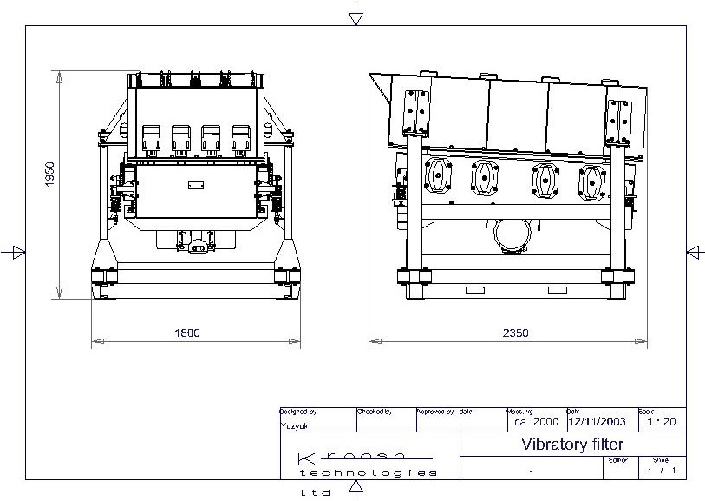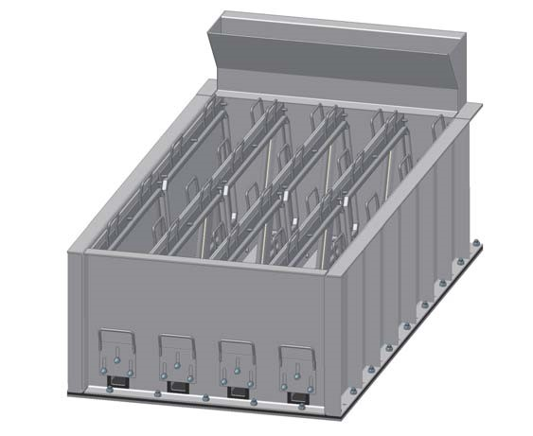

Компьютерное

трёхмерное

изображение

рабочей

камеры

с

вертикально

расположенными

панелями

с

сеткой
(
фильтротканью
)

